УДК 621.865
DOI:

Л.Ю. Ворочаева, А.В. Мальчиков, С.И. Савин

ОБОСНОВАНИЕ И ВЫБОР СХЕМЫ КОЛЕСНОЙ ПРЫГАЮЩЕЙ
МОНИТОРИНГОВОЙ ПЛАТФОРМЫ

Предложен подход к обоснованному выбору кинематической схемы комбинированной мониторинговой системы, образованной колесной платформой и механизмом реализации прыжка (разгонным модулем), на основании разработанных классификаций этих компонентов робота, а также с учетом предъявляемых к системе и способу ее перемещения требований.
Ключевые слова: мониторинговая система, колесная платформа, прыгающий робот, разгонный модуль.

L.Yu. Vorochaeva, A.V. Malchikov, S.I. Savin

SUBSTANTIATION AND CHOICE OF WHEEL JUMP MONITORING
PLATFORM PATTERN

The paper reports the consideration of the approach to the pattern choice of a robotic system intended for environment monitoring in places hard-to-reach or dangerous for man. This system is a combined platform consisting of the mechanism of jump realization (an accelerating module) and a wheel module. For the motion over rough terrain in the platform there is used a wheel module and to overcome obstacles – an accelerating one which allows increasing its flexibility and a speed of displacement. For the choice of a robot kinematics there are developed classifications of possible options of wheel platforms and accelerating modules and also ways for their realization of acceleration on the basis of requirements to them, their analysis is carried out, advantages and drawbacks are defined. As wheel modules there are considered four-wheeled and eight-wheeled platforms both having a possibility to change their structure and without it. The most significant classification signs of accelerating modules is a type of an accelerating wheel pair (forward or rotating), a possibility to change an angle of acceleration (for modules with a forward pair), a possibility to rotate an accelerating module regarding a body, supporting surfaces with the aid of which there is carried out a contact at acceleration (units of a body and an accelerating module), a type of an accelerating module contact with a surface (a point contact or a distributed one).
Key words: monitoring system, wheel platform, pogo-stick robot, accelerating module.

Введение

Одной из актуальных задач современной робототехники является создание малогабаритных устройств, обладающих высокой мобильностью и способностью перемещаться по местности сложного рельефа с наличием завалов и заграждений. Такие задачи могут успешно решать прыгающие роботы, дополнительно оснащенные колесными движителями, что повышает их маневренность и скорость перемещения за счет комбинации двух режимов движения [1; 2]. Колесные платформы используются для передвижения по пересеченной местности, а прыжки необходимы для преодоления препятствий, которые другим способом обойти невозможно. Основополагающей задачей при проектировании таких комбинированных мониторинговых платформ является взвешенный и обоснованный подход к выбору их кинематических схем. В данной работе предложен подход, позволяющий осуществить такой выбор на основании обзора и классификации колесных платформ и разгонных модулей роботов с учетом предъявляемых к ним требований.

Описание колесной прыгающей мониторинговой платформы

Исследуемый робот представляет собой комбинированную систему. Корпус 1 установлен на колесной платформе 2. Внутри корпуса располагается разгонный модуль 3, посредством которого осуществляется прыжок (рис. 1).

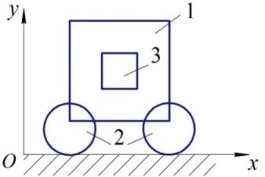
Рис. 1. Общая схема колесного
прыгающего робота: 1 − корпус;
2 − колесная платформа;
3 − разгонный модуль

Робот предназначен для перемещения по неровной и пересеченной местности с расположенными на ней препятствиями (ограждения, заборы, рвы, ямы) с целью проведения мониторинга окружающей среды и транспортировки небольших по массе грузов из одного пункта назначения в другой. Робот обладает картой местности и должен сам прокладывать маршрут движения, а также выбирать способ перемещения: на колесах или при помощи прыжков.
Для передвижения по достаточно ровной местности, а также для позиционирования перед прыжком робот использует колесную платформу, а для преодоления препятствий, по которым невозможно проехать на колесах или которые затруднительно объехать, осуществляется прыжок или серия прыжков. Такая комбинированная робототехническая система, в основе которой лежит разгонный модуль, дополнительно оснащенный колесной платформой, является более маневренной и скоростной, чем прыгающие или колесные роботы, и способна перемещаться по местности с большим количеством различных по размерам и форме препятствий.
Целью представленного в работе обзора возможных вариантов конструкций колесных платформ и разгонных модулей, а также их сочетаний является выбор оптимального конструктивного варианта колесно-прыгающего робота.

Варианты конструкций колесных платформ

В связи с тем что рассматриваемый робот перемещается по пересеченной местности, при реализации прыжков есть высокая вероятность приобретения им углового момента, что приведет к вращению устройства при отрыве от поверхности и в полете и к опрокидыванию при приземлении. Поэтому в данном разделе будем рассматривать только такие конструкции колесных платформ, которые смогут адекватно функционировать при изменении ориентации робота во время прыжков.
Основными требованиями, предъявляемыми к колесной платформе, являются:
− малая масса;
− возможность управления всеми колесами;
− наличие демпфирующих свойств для гашения удара при приземлении робота после прыжка;
− малое число приводов (простота управления);
− защита корпуса робота от удара о поверхность при приземлении;
− возможность реверсивного движения.
Колесная платформа должна не только позволять роботу катиться на колесах по неровной поверхности, но еще и выполнять защитную функцию: не допускать ударов корпуса робота о поверхность при приземлении, а также гасить ударные воздействия на устройство.
В общем случае все колесные платформы можно разделить на два типа: трансформируемые и нетрансформируемые (рис. 2).

Рис. 2. Классификация колесных платформ

Первые из них имеют несколько конфигураций, одна из которых позволяет роботу перемещаться на колесах по неровной и пересеченной местности, а другая (другие) используется для осуществления прыжка. В качестве примера такой платформы можно рассмотреть представленную на рис. 3. Это четырехколесная платформа (на рисунке показаны только два колеса), два колеса которой соединены вращательной парой с корпусом устройства, а два других − при помощи рычага. Для вращения передних и задних колес используются отдельные приводы; также требуется дополнительный привод, обеспечивающий поворот рычага. При качении платформы по поверхности рычаг находится в горизонтальном положении (рис. 3а), а при позиционировании робота перед прыжком корпус робота вместе с расположенным внутри него разгонным модулем устанавливается под требуемым углом к горизонту за счет сближения передних и задних колес при повороте рычага (рис. 3б). Это означает, что для осуществления прыжка не требуется дополнительное позиционирование разгонного модуля относительно корпуса. К недостаткам такой схемы колесной платформы можно отнести то, что в случае опрокидывания устройства прыжок будет совершаться в противоположном по сравнению с ранее реализованным направлении.

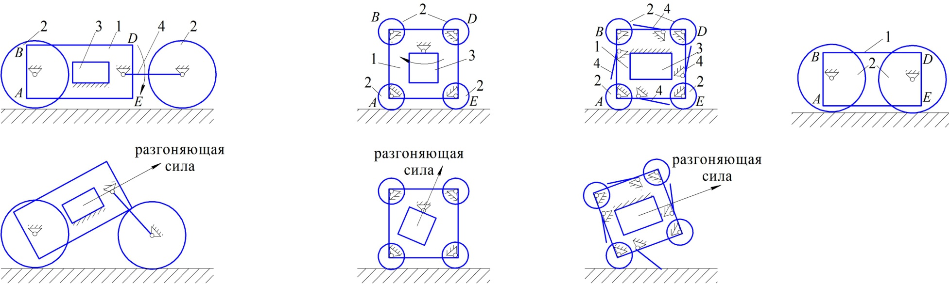
а) б)
Рис. 3. Конструкция трансформируемой колесной платформы: а − конфигурация при качении на колесах
и приземлении; б − конфигурация перед прыжком; 1 − корпус; 2 − колеса; 3 − разгонный модуль; 4 − рычаг

Примеры нетрансформируемых платформ показаны на рис. 4. Первая из них является восьмиколесной (рис. 4а, б, где показаны только четыре колеса), оси вращения колес расположены в углах корпуса робота [3]. Диаметры колес и точки расположения их осей в корпусе выбираются таким образом, что вероятность удара непосредственно корпусом о поверхность очень мала. Каждая пара колес приводится в движение своим приводом, следовательно, для данной колесной платформы требуется четыре привода. Особенностью такой схемы платформы является то, что после приземления робот может взаимодействовать с поверхностью двумя любыми колесами, принадлежащими одной из сторон корпуса. Это означает, что для осуществления следующего прыжка требуется поворот разгонного модуля относительно корпуса (рис. 4а) или поворот корпуса вместе с разгонным модулем относительно поверхности при помощи дополнительных опорных элементов (рис. 4б). Второй способ позиционирования будет приводить к необходимости установки в корпусе робота четырех опорных элементов (для реализации прыжка со всех сторон корпуса), каждый из них будет оснащен своим приводом. Это усложнит конструкцию робота и систему управления приводами, а также увеличит массу устройства. При приземлении на стороны корпуса АВ и DE следующий прыжок будет происходит в направлении, противоположном ранее реализованному.
Вторая конструкция представляет собой четырехколесную платформу (на рис. 4в показаны только два колеса) [4]. Диаметр колес существенно больше, чем в восьмиколесной платформе, и таков, что колеса по высоте охватывают корпус робота, т.е. справедливо условие $2R>h$, где $R$ − радиус колеса, h − высота корпуса. Число приводов колес в этом случае сокращается до двух. Особенностью данной конструкции является то, что после приземления робот может оказаться на поверхности только в двух положениях: на основании, т.е. в том положении, в каком он был до прыжка (сторона АЕ корпуса), или в перевернутом (сторона ВD). Тогда реализация следующего прыжка возможна в случае поворота разгонного модуля внутри корпуса робота или за счет установки корпуса вместе с разгонным модулем перед прыжком под необходимым углом к горизонту при помощи системы рычагов или дополнительных опорных элементов, как и для восьмиколесной платформы. Отличием является тот факт, что независимо от варианта приземления направления предыдущего и последующего прыжков будут совпадать.
При других конструкциях колесных платформ, не охватывающих корпус робота колесами, возможен удар о поверхность корпусом при опрокидывании робота во время прыжка, поэтому рассматривать их не будем.

а) б) в)
Рис. 4. Конструкции нетрансформируемых колесных платформ: а, б − восьмиколесная;
в − четырехколесная; 1 − корпус; 2 − колеса; 3 − разгонный модуль; 4 − опорный элемент

Варианты конструкций разгонных модулей

Для обоснованного выбора схемы разгонного модуля данного робота рассмотрим классификации модулей по ряду критериев:
− тип разгонной пары (поступательная и вращательная);
− возможность изменения угла разгона (для модулей с поступательной парой);
− возможность поворота разгонного модуля относительно корпуса;
− опорные поверхности, которыми осуществляется контакт при разгоне (звенья корпуса и разгонного модуля);
− тип контакта разгонного модуля с поверхностью (точечный или распределенный).
На рис. 5 представлена наиболее общая классификация разгонных модулей - по типу пары, при помощи которой осуществляется разгон. С этой точки зрения все разгонные модули можно подразделить на два типа: в первых робот разгоняется перед прыжком за счет поступательной пары, а во вторых − за счет вращательной пары. Преимуществом разгона за счет поступательной пары является то, что робот при этом не приобретает дополнительную угловую скорость, приводящую к его нежелательному вращению в полете. Причем в этом случае робот разгоняется под некоторым углом к горизонту, который в одних конструкциях устройств может быть неизменным [5; 6], а в других может варьироваться в некотором диапазоне, позволяя тем самым изменять характеристики прыжка, под которыми будем понимать его высоту и длину. Данные классификации показаны на рис. 6 и 8.

Рис. 5. Классификация разгонных модулей по типу кинематической пары

На рис. 6 представлена классификация разгонных модулей с поступательной парой при неизменном угле разгона устройства перед прыжком. В таких конструкциях разгонный модуль зафиксирован в корпусе, т.е. не может поворачиваться относительно него для дополнительного позиционирования перед прыжком. Это накладывает ограничения на использование такого рода устройств. Во-первых, реализация серии прыжков возможна только в том случае, если робот будет всегда располагаться в одном и том же положении перед прыжком, т.е. контакт с поверхностью будет происходить одной и той же стороной корпуса или непосредственно звеньями разгонного модуля. Это означает, что при приземлении робот не должен опрокидываться или же должен быть оснащен специальными механизмами, позволяющими ему занять исходное положение для прыжка. Во-вторых, в таких роботах существует возможность управления высотой и длиной прыжка только за счет варьирования силы разгона, но нет возможности регулирования соотношения между высотой и длиной прыжка за счет изменения угла разгона устройства. Это существенно ограничивает области применения данных устройств с точки зрения возможности преодоления препятствий различных типов.

Рис. 6. Классификация разгонных модулей с поступательной парой
и неизменным углом разгона и реализуемых ими вариантов разгона

При рассмотрении представленной на рис. 6 классификации можно выделить два варианта разгона прыгающих роботов: в первом в начале разгона робот контактирует с поверхностью корпусом, а затем при разгоне происходит смена контактной площадки на звенья разгонного модуля, а во втором контакт с поверхностью осуществляется только звеньями разгонного модуля. Первый вариант разгона возможен как при наличии одной точки контакта разгонного модуля с поверхностью (в этом случае смена контактных поверхностей необходима для предотвращения опрокидывания устройства) (рис. 7а), так и при распределенном контакте разгонного модуля с поверхностью (рис. 7б). Тогда в первом случае разгонный модуль состоит из двух звеньев поступательной пары 2, 3, а во втором звено поступательной пары, взаимодействующее с поверхностью, конструктивно выполнено в виде некоторой контактной площадки. Второй вариант разгона осуществляется только при распределенном контакте звеньев разгонного модуля с поверхностью (рис. 7в). Конструктивная схема разгонного модуля остается такой же, как и на рис. 7б.
Перейдем к рассмотрению классификации разгонных модулей с поступательной парой, посредством которых реализуется прыжок под различными углами к горизонту (рис. 8). Конструктивно они могут быть установлены в корпусе робота как с возможностью поворота относительно него, так и без нее. В первом случае позиционирование перед прыжком происходит за счет поворота разгонного модуля относительно корпуса, а во втором − за счет поворота корпуса совместно с разгонным модулем относительно опорной поверхности. Для разгонных модулей, поворачивающихся относительно корпуса робота, способы разгона соответствуют приведенным в предыдущей классификации (рис. 6). Конструктивные схемы таких устройств отличаются от показанных на рис. 7 введением дополнительной вращательной пары между корпусом и одним из звеньев разгонного модуля (рис. 9а) [2], а также усложнением разгонного модуля путем введения в него еще одного звена − стопы − с возможностью поворота относительно второго звена поступательной пары (рис. 9б, в) [3].

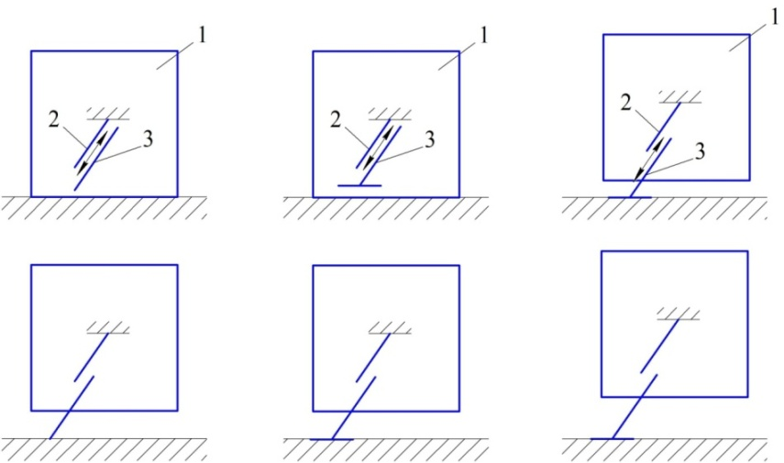
а) б) в)
Рис. 7. Способы разгона и схемы разгонных модулей с поступательной парой
и неизменным углом разгона (в соответствии с рис. 6): а − вариант 1; б − вариант 2;
в − вариант 3; 1 − корпус; 2, 3 − звенья поступательной пары

В том случае, когда разгонный модуль не поворачивается относительно корпуса, изменение угла разгона может быть реализовано за счет поворота звеньев разгонного модуля относительно поверхности (рис. 9г) или поворота корпуса вместе с разгонным модулем относительно поверхности (рис. 9д, е) [4]. Первый из рассмотренных вариантов разгона возможен для конструктивной схемы разгонного модуля, при которой контакт с поверхностью осуществляется только звеньями самого разгонного модуля, а контакт этот распределенный. Тогда прыгающий робот состоит из корпуса 1, разгонного модуля в виде поступательной пары 2, 3 и стопы 4, поворачивающейся относительно одного из звеньев поступательной пары.

Рис. 8. Классификация разгонных модулей с поступательной парой и варьируемым углом разгона
и реализуемых ими вариантов разгона

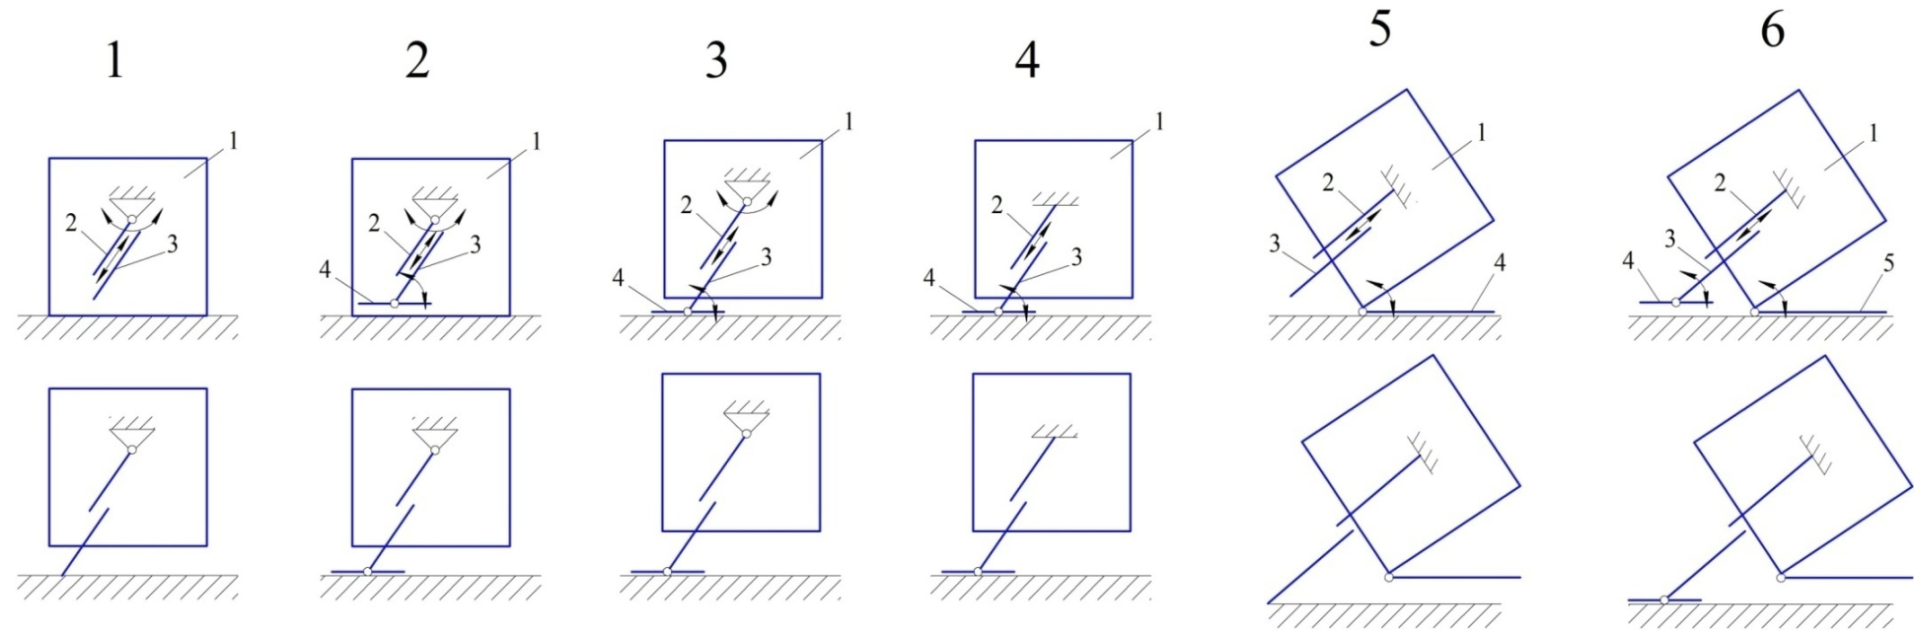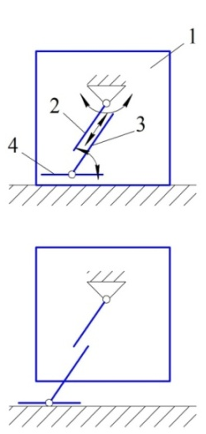
а) б) в)
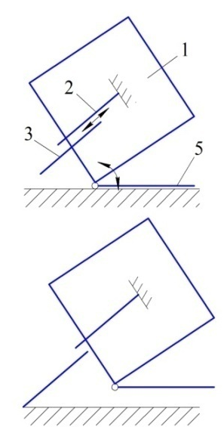
г) д) е)
Рис. 9. Способы разгона и схемы разгонных модулей с поступательной парой
и варьируемым углом разгона (в соответствии с рис. 8): а − вариант 1; б − вариант 2;
в − вариант 3; г − вариант 4; д − вариант 5; е − вариант 6; 1 − корпус; 2, 3 − звенья
поступательной пары; 4 − стопа; 5 − опорный элемент

Второй вариант разгона возможен при смене контактных поверхностей корпуса и разгонного модуля, причем последний может иметь как распределённый (рис. 9д), так и точечный контакт (рис. 9е) с поверхностью. В обоих случаях корпус робота оснащен специальными механизмами, обеспечивающими его поворот относительно поверхности, например опорным элементом 5, соединенным с корпусом при помощи вращательной пары (рис. 9д, е). Конструкция разгонного модуля при точечном контакте с поверхностью такая же, как на рис. 7а, а при распределенном контакте она дополнена поворотной стопой.
Последняя из рассматриваемых классификаций разгонных модулей представлена на рис. 10. Здесь приведены разгонные модули с вращательными парами. В этом случае направление разгоняющей силы зависит от относительных углов между звеньями разгонного модуля, соединенными вращательными парами, и соответствующими угловыми скоростями, регулировать которые может быть проблематично. Это означает, что осуществление прыжка под точно заданным углом к горизонту является относительно сложной задачей.

Рис. 10. Классификация разгонных модулей с вращательной парой

Как и в предыдущей классификации, разгонный модуль может поворачиваться относительно корпуса, а может быть зафиксирован. В первом случае разгонные модули подразделяются по числу вращательных пар, которыми они образованы (2, 3 и 4 пары). Для разгонных модулей, состоящих из двух и трех вращательных пар, разгон возможен как при смене контактных поверхностей корпуса и модуля (рис. 11а, в), так и при контакте с поверхностью только разгонным модулем (рис. 11б, г), причем в обоих случаях этот контакт будет распределенным [7-9]. Конструктивно разгонный модуль с двумя парами вращения состоит из ноги 2 и стопы 4, а с тремя − из ноги, образованной двумя звеньями, 2 и 3, и стопы 4. Разгонный модуль с четырьмя парами вращения представляет собой пантограф, у которого звенья 2 и 3 образуют ногу, а звено 4 является стопой. Разгон с использованием такого модуля осуществляется только при его распределенном контакте с поверхностью (рис. 11д) [10].
При отсутствии возможности поворота разгонного модуля относительно корпуса справедлива схема с двумя парами вращения, при которой нога робота состоит из двух звеньев, 2 и 3, а звено 4 является стопой (рис. 11е). Во время разгона контакт осуществляется только стопой и распределен по ее поверхности.
Приведенный обзор разгонных модулей и реализуемых при помощи них способов разгона позволяет обоснованно подойти к выбору конструктивной схемы модуля, которая будет использоваться в комбинированной мониторинговой системе. Как уже было сказано выше, использование для позиционирования робота перед прыжком дополнительных опорных элементов с соответствующими приводами увеличит массу устройства, усложнит систему управления, а также повысит энергопотребление. Поэтому более рациональным вариантом позиционирования является использование варьирования угла наклона разгонного модуля относительно корпуса.

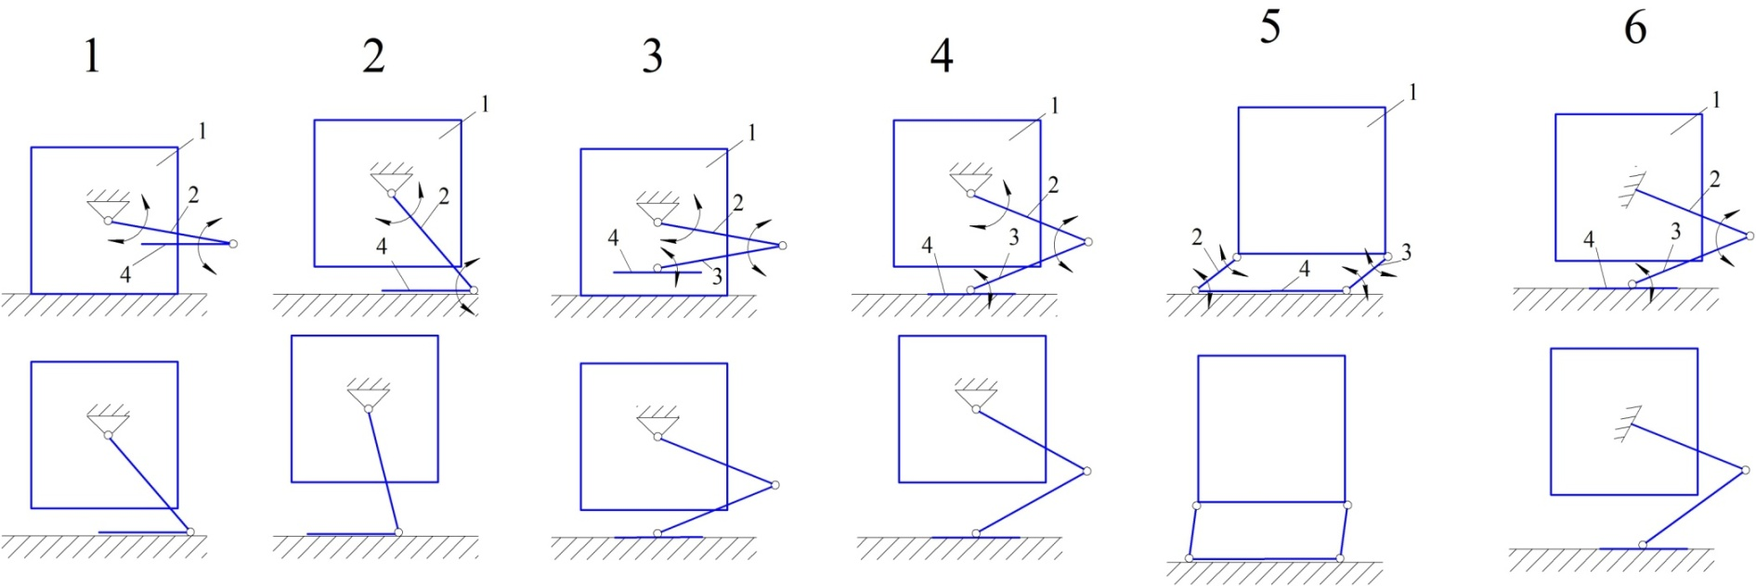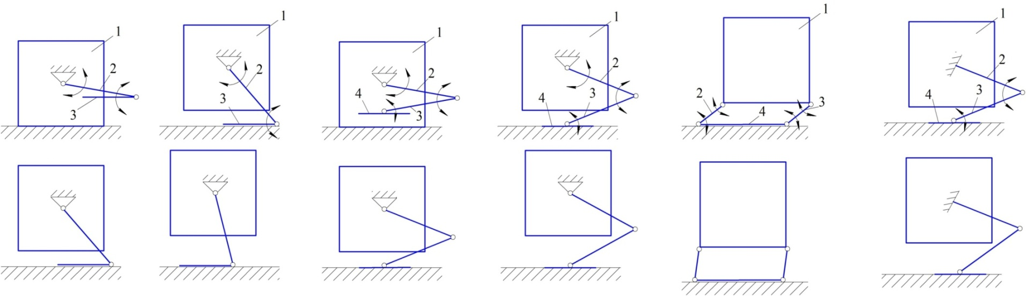
а) б) в)
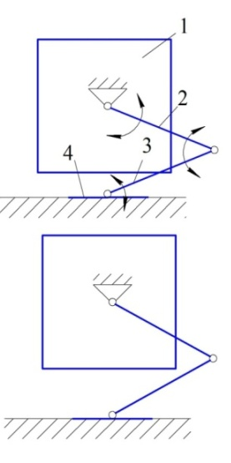
г) д) е)
Рис. 11. Способы разгона и схемы разгонных модулей с вращательными парами
(в соответствии с рис. 10): а − вариант 1; б − вариант 2; в − вариант 3; г − вариант 4;
д − вариант 5; е − вариант 6; 1 − корпус; 2, 3 − звенья ноги; 4 − стопа

Обоснование выбора кинематической схемы колесного прыгающего робота

Формирование кинематической схемы робота включает в себя выбор колесной платформы и выбор схемы разгонного модуля и осуществляемого им способа разгона.
Вначале остановимся на выборе колесной платформы. На основании сравнения представленных на рис. 3 и 4 конструктивных схем колесных платформ можно сделать вывод о том, что третья из них (рис. 4в) является наиболее рациональной. Такая платформа обладает меньшим числом колес и приводящих их в движение приводов, а значит, меньшей массой и более простой системой управления. Кроме того, при такой колесной платформе возможны два варианта позиционирования робота перед прыжком: за счет поворота разгонного модуля внутри корпуса и при помощи поворота непосредственно корпуса вместе с разгонным модулем относительно поверхности. Это позволяет рассмотреть более широкий спектр вариантов осуществления прыжка. Поэтому в проектируемом роботе будем использовать колесную платформу с такой конструктивной схемой.
Теперь перейдем к выбору схемы разгонного модуля. Для этого сформулируем требования к нему:
− возможность поворота относительно корпуса для того, чтобы после опрокидывания устройства совершать следующий прыжок;
− во время разгона должна происходить смена контактных поверхностей корпуса и разгонного модуля для обеспечения позиционирования устройства перед прыжком при расположении модуля внутри корпуса;
− контакт звеньев разгонного модуля с поверхностью должен быть распределенным для обеспечения более точного позиционирования перед прыжком и предотвращения нежелательного вращения объекта в полете;
− угол разгона должен являться варьируемой величиной для обеспечения возможности преодоления различных по размерам и форме препятствий.
На основании этих требований выберем схему, показанную на рис. 9б. Разгонный модуль состоит из трех звеньев, два из которых образуют поступательную разгонную пару, а третье является стопой. Звенья разгонной пары соединены с корпусом и стопой вращательными парами.
Тогда конструктивная схема колесного прыгающего робота будет иметь вид, показанный на рис. 12.

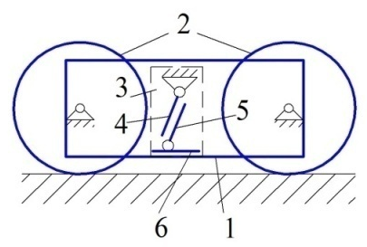
Рис. 12. Конструктивная схема колесного
прыгающего робота: 1 − корпус;
2 − колесная платформа; 3 − разгонный
модуль; 4, 5 − звенья поступательной
пары; 6 − стопа

Заключение

Работа посвящена обоснованию выбора кинематической схемы колесного прыгающего робота, представляющего собой комбинированную мониторинговую систему и предназначенного для передвижения по пересеченной местности. Принцип движения данного робота заключается в следующем: по достаточно ровной местности устройство катится на колесах, а для преодоления препятствий осуществляет прыжок или серию прыжков.
Для выбора схемы устройства проведен детальный обзор возможных вариантов конструкций колесных платформ, отвечающих предъявляемым к ним требованиям. Помимо этого, разработана классификация схем разгонных модулей, посредством которых осуществляются прыжки, по ряду критериев, позволяющая рационально выбрать конструктивные параметры модуля, а также реализуемый способ разгона.

Работа выполнена в рамках проекта РФФИ № 18-31-00075.

СПИСОК ЛИТЕРАТУРЫ

- Ackerman, E. Boston dynamics sand flea robot demonstrates astonishing jumping skills / E. Ackerman // Proc. of the IEEE Spectrum. - 2012.
- Salton, J.R. Urban Hopper / J.R. Salton // SPIE Defense, Security and Sensing. - Orlando, Florida, USA, 2010.
- Яцун, С.Ф. Исследование режимов разгона четырехзвенного прыгающего аппарата / С.Ф. Яцун, Л.Ю. Волкова, А.В. Ворочаев // Известия Волгоградского государственного технического университета. - 2013. - № 24 (127). - С. 86-92.
- Ворочаева, Л.Ю. Математическое моделирование управляемого движения колесного пятизвенного прыгающего робота / Л.Ю. Ворочаева, С.Ф. Яцун // Известия РАН. ТиСУ. - 2015. - № 3. - С. 81-106.
- Gilani, O. Вioinspired jumping mobility concepts for rough terrain mobile robots / O. Gilani, P. Ben-Tzvi // Proc. of the ASME 2011: International Mechanical Engineering Congress & Exposition IMECE 2011. - Denver, USA, 2011. - P. 1-16.
- Zhao, J. Development of a miniature self-stabilization jumping robot / J. Zhao, R. Yang, N. Xi, B. Gao, X. Fan, M.W. Mutka, L. Xiao // Proc. of the IEEE/RSJ Intern.l Conf. on Intelligent Robots and Systems. - Kobe, Japan, 2009. - P. 2217-2222.
- Armour, R. Jumping robots: a biomimetic solution to locomotion across rough terrain / R. Armour, K. Paskins, A. Bowyer, J. Vincent, W. Megill // Bioinspiration and Biomimetics. - 2007. - Vol. 2. - P. 65-82.
- Кovac, M. Вioinspired jumping locomotion for miniature robotics: Ph.D. dissertation / M. Кovac. - Ecole Polytechnique F´ed´erale de Lausanne, 2010. - 194 р.
- Hyon, S. Dynamics-based control of a one-legged hopping robot / S. Hyon, T. Emura, T. Mita // InstnMech. Engrs. - 2003. - Vol. 217. - P. 83-98.
- Пат. 126309 Российская Федерация, МПК B62D 57/02. Прыгающий миниробот / Яцун С.Ф., Рукавицын А.Н., Бабин Д.А.; заявитель и патентообладатель Юго-Запад. гос. ун-т. - № 2012144050/11; заявл. 16.10.12; опубл. 27.03.13, Бюл. № 9.

- Ackerman, E. Boston dynamics sand flea robot demonstrates astonishing jumping skills / E. Ackerman // Proc. of the IEEE Spectrum. - 2012.
- Salton, J.R. Urban Hopper / J.R. Salton // SPIE Defense, Security and Sensing. - Orlando, Florida, USA, 2010.
- Yatsun, S.F. Analysis of acceleration modes of four-unit jump apparatus / S.F. Yatsun, L.Yu. Volkova, A.V. Vorochaev // Transactions of Volgograd State Technical University. – 2013. – No.24. (127). – pp.86-92.
- Vorochaeva, L.Yu. Mathematical modeling of wheeled five-unit jumping robot controlled motion / L.Yu. Vorochaeva, S.F. Yatsun // Transactions of RAS. TiSU. – 2015. – No.3. – pp. 81-106.
- Gilani, O. Вioinspired jumping mobility concepts for rough terrain mobile robots / O. Gilani, P. Ben-Tzvi // Proc. of the ASME 2011: International Mechanical Engineering Congress & Exposition IMECE 2011. - Denver, USA, 2011. - P. 1-16.
- Zhao, J. Development of a miniature self-stabilization jumping robot / J. Zhao, R. Yang, N. Xi, B. Gao, X. Fan, M.W. Mutka, L. Xiao // Proc. of the IEEE/RSJ Intern.l Conf. on Intelligent Robots and Systems. - Kobe, Japan, 2009. - P. 2217-2222.
- Armour, R. Jumping robots: a biomimetic solution to locomotion across rough terrain / R. Armour, K. Paskins, A. Bowyer, J. Vincent, W. Megill // Bioinspiration and Biomimetics. - 2007. - Vol. 2. - P. 65-82.
- Кovac, M. Вioinspired jumping locomotion for miniature robotics: Ph.D. dissertation / M. Кovac. - Ecole Polytechnique F´ed´erale de Lausanne, 2010. - 194 р.
- Hyon, S. Dynamics-based control of a one-legged hopping robot / S. Hyon, T. Emura, T. Mita // InstnMech. Engrs. - 2003. - Vol. 217. - P. 83-98.
- Pat. 126309 the Russian Federation, IPC B62D 57/02. Jumping Mini-robot / Yatsun S.F., Rukavitsyn, A.N., Babin, D.A.; applicant and patent holder: South-Western State University. – No. 2012144050/11; applied 16.10.12; published 27.03.13. Bull. No.9.

Статья поступила в редколлегию 26.04.18.
Рецензент: д.т.н., профессор Орловского
государственного университета им. И.С.Тургенева
Савин Л.А.
Сведения об авторах:

Ворочаева Людмила Юрьевна, к.т.н., доцент Юго-Западного государственного университета, тел. 8-(4712)-222626, 8-908-122-77-98, e-mail: mila180888@yandex.ru.
Мальчиков Андрей Васильевич, к.т.н., доцент Юго-Западного государственного университета, тел. 8-(4712)-222626, 8-951-319-88-40, e-mail: zveroknnp@gmail.com.
Савин Сергей Игоревич, к.т.н., с.н.с. Юго-Западного государственного университета, тел. 8-(4712)-222626, 8-951-323-14-11, e-mail: savinswsu@mail.ru.

Vorochaeva Lyudmila Yurievna, Can. Eng., Assistant Prof. of South-Western State University, e-mail: mila180888@yandex.ru.
Malchikov Andrey Vasilievich, Can. Eng., Assistant Prof. of South-Western State University, e-mail: zveroknnp@gmail.com.
Savin Sergey Igorevich, Can. Eng., Senior Scientist of South-Western State University, e-mail: savinswsu@mail.ru.

